Рэкамендуемы ўзрост дзіцяці – старэйшыдашкольны ўзрост;
Прыпынак – “Па слядах ваеннай славы”;
Месца знаходжвання – аг. Шчэпічы;
Значэнне аб’екта – мясцовае;
Выкарыстанне аб’екта – экскурсія,

Дзяржаўная ўстанова адукацыі “Шчэпіцкі дзіцячы сад Клецкага раёна”

Маршрут выхаднога дня
«Па слядах ВАЕННАЙ СЛАВЫ»
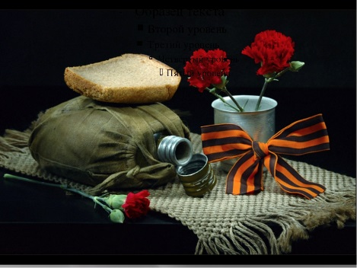

Рэкамендуемы ўзрост дзіцяці: старэйшы дашкольны ўзрост
Выгляд прагулкі: пешы
Мэта прагулкі: грамадзянска-патрыятычнае і маральнае выхаванне дзяцей дашкольнага ўзросту, далучэння да культуры памяці
Задачы прагулкі:
• захаванне памяці аб загінуўшых удзельніках Вялікай Айчыннай вайны;
• фарміраванне ў падрастаючага пакалення цікавасці да гісторыі роднай зямлі;
• папулярызацыя турыстычных маршрутаў, звязаных з ваенна-гістарычнымі падзеямі на тэрыторыі Беларусі;
• ўмацаванне сувязі пакаленняў;
• Знаёмства з гісторыяй роднай вёскі
Змест прагулкі:
1. У час падрыхтоўкі да прагулкі азнаёмце дзіця з творамі пра вайну: А. Барто «У дні вайны», И.Карпова «Хлопчыкі», С.Михалкова «Дзіцячы чаравік», С. Маршака "Не" і "Ні», Да .Паустовского «Прыгоды жука-насарога», «Сталёвае колца», «Чароўнае колца», А. Гайдара «Паход», Л.Кассиля «Твае абаронцы», апавяданні Ю. Якаўлева "Як Сярожа на вайну хадзіў", "Сямёра салдацікаў" , "Кепка-невідзімка", "Іван-віліс", "Падкідыш", "Хай варта стары салдат" і іншымі.
2. У час руху да манумента пазнаёмце дзіцяці з гісторыямі непаўналетніх герояў Вялікай Айчыннай вайны, пра якія павінен ведаць кожны: Марата Казея, Валі Катка, Леаніда Голікава, Сашы Чакаліна, Зіны Партновай.
3. Знаходзячыся побач з манументам, раскажыце пра трагічны і ў той жа час гераічнай гісторыі нашага народа.. Пазнаёмце дзіця з гісторыяй Вашай сям'і, з тым, як яе закранула вайна. Абмяркуйце з дзіцем, што неабходна з павагай ставіцца да старых і ветэранам, помнікаў і героям Вялікай Айчыннай вайны.
4. Па магчымасці ускладзіце кветкі да манумента ў памяць аб подзвігу. Пасля прагулкі:
• пагутарыце з дзіцем, даведайцеся, што яго больш за ўсё ўразіла, адкажыце на ўзніклыя пытанні;
• прапануеце намаляваць малюнак або зрабіць выраб на ваенную тэматыку
Матэрыялы ў дапамогу бацькам
1. Гісторыі непаўналетніх герояў Вялікай Айчыннай вайны
2. Літаратура пра вайну для чытання дзецям 3. Мультфільмы пра вайну дзецям:
"Салдацкая казка" "Васілёк" "Салдацкая лямпа" "Салют"

